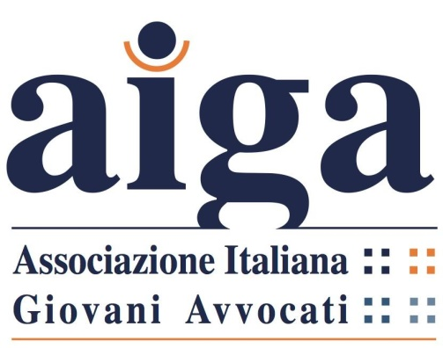
Associazione Italiana Giovani Avvocati
Sezione di Reggio Emilia
Con il patrocinio dell’Ordine degli Avvocati di Reggio Emilia

INCONTRI SULLA DEONTOLOGIA.

Avvocati e pubblicità prima e dopo la riforma del codice deontologico.

03 LUGLIO 2019
dalle ore 14.30 alle ore 17.30
Reggio Emilia
Aula 1 del Tribunale di Reggio Emilia
Via A. Paterlini n. 1

Introduce e modera:
Avvocato Mariavittoria Grassi
Presidente A.I.G.A. sezione Reggio Emilia.
Coordinatore regionale A.I.G.A. Emilia Romagna

Saluti iniziali:

Avvocato Celestina Tinelli – Presidente COA Reggio Emilia.
Avvocato Simona Cocconcelli – Presidente COA Parma.
Avvocato Paolo Rossi – Componente della Giunta Nazionale - Presidente A.I.G.A. sezione Bologna.

Interverranno:
Avvocato Brunella Bertani – Consigliere del Consiglio Distrettuale dell’ Emilia Romagna.
Avvocato Antonio De Angelis – Segretario Nazionale A.I.G.A.

evento in corso di accreditamento dal coa di reggio emilia
ai fini della formazione continua degli avvocati
con nr. 3 crediti formativi richiesti in materia deontologica.

EVENTO GRATUITO PER GLI ISCRITTI AIGA REGGIO EMILIA
COSTO PER I NON ISCRITTI AIGA € 10,00.
LE ISCRIZIONI DOVRANNO EFFETTUARSI ATTRAVERSO IL SISTEMA RICONOSCO.
LA QUOTA dovrà essere versata entro la mattina del giorno prima dell’evento attraverso bonifico bancario intestato ad AIGA REGGIO EMILIA, Bper Agenzia n. 10 di Reggio Emilia, Cod. Iban IT07S0538712810000001404851.
La contabile del bonifico dovrà essere trasmessa ad aiga.reggioemilia@gmail.com.
L’iscrizione si riterrà perfezionata solo a seguito del bonifico nei termini sopradetti della relativa quota e della trasmissione della contabile del bonifico alla mail della sezione.

__________________

